无线电通信顾问组 | 
 | 文件 RAG/69-C
 | 2026年3月12日
 | 原文：英文
日本
根据第55号决议（WRC-23，修订版）的规定
进一步完善卫星网络申报资料的电子申报和公布

1 背景
第908号决议（WRC-15，修订版）责成无线电通信局（BR）主任实施安全的无纸化电子方法，以电子方式提交和公布卫星网络申报资料和意见（电子提交）。WRC-23之后，第908号决议（WRC-15，修订版）已纳入第55号决议（WRC-23，修订版），该决议责成无线电通信局继续开发和改进卫星网络申报资料的电子申报、电子通信和SIRRS平台，以满足《无线电规则》有关卫星网络申报资料的提交和评论及相关信函往来的需要。
自2017年5月以来，日本主管部门一直通过自愿捐款支持无线电通信局落实第908号决议（WRC-15，修订版）的活动，并希望继续支持这些项目。
2025年RAG第32次会议讨论了两份文稿（RAG/40和RAG/45号文件），其内容涉及依据第55号决议（WRC-23，修订版）进一步完善卫星网络申报资料电子提交和公布，并请无线电通信局在财务限制范围内寻求进一步完善。

2 建议
虽然日本承认无线电通信局在此项目方面的工作取得了重大进展，但日本希望重申扩大电子提交和电子通信的重要性以及进一步改进相关软件的必要性，从而提高包括无线电通信局审查和公布程序在内的卫星协调程序的效率和速度。
作为对先前RAG讨论的跟进，日本希望在2.1至2.3段中提出以下建议。

2.1 使电子化通信系统可供卫星运营商使用，并鼓励各主管部门使用该系统
主管部门和卫星运营商之间的通信主要通过电子邮件进行。另一方面，无线电通信局与主管部门之间的通信正越来越多地通过电子通信进行。第55号决议（WRC-23，修订版）做出如下决议。

做出决议
…..
8 主管部门和无线电通信局之间有关卫星网络、地球站和射电天文电台的提前公布、协调、通知和登记流程的行政信函往来（其中包括与附录30、30A和30B相关的信函），须尽可能使用国际电联电子化通信平台；
10 当有关卫星系统或网络、地球站和射电天文电台的提前公布、协调、通知和登记程序的条款（包括附录30、30A和30B以及相关决议所含条款）中插入“电报”、“电传”或“传真”等用词时，须转而使用电子化通信平台；
…..
如RAG/40号通函所述，自引入以来，电子化通信的使用率逐渐增加，最近已达到80%左右[1]。如使用上没有困难，须根据第55号决议（WRC-23，修订版）使用电子化通信平台。
如RAG/58号文件所述，无线电通信局在促使运营机构使用电子化通信系统方面取得了进展，以回应往届RAG会议提出的要求。主管部门和运营商对电子通信的一致性使用将进一步简化卫星协调的通信。
为了进一步增强该系统的功能，日本希望请求无线电通信局：
1) 继续研究使卫星运营商能够使用电子通信的可能性，以便各主管部门能够有效地与其国内卫星运营商协调。正如此前RAG所讨论的，系统设计应确保运营商不能访问属于其他运营商的信息（图1显示了这一概念的概念图。该图与RAG/40号通函中的图相同），应由各主管部门根据具体情况自行决定共享哪些信息、共享多少以及与谁共享。
2) 在“电子化通信”设置中增加一项功能，允许用户自动在邮件正文中插入一些预定义的标准文本，如发件人的签名，这类似于标准的电子邮件客户端应用程序，因为当前的系统不会自动插入文本，如官员的姓名、职务、备用的联系方式等。考虑到一些主管部门经常重复使用标准模板文本，纳入这些设置将大大提高操作效率。
3) 鼓励主管部门使用电子通信，分析某些主管部门不使用该系统的原因，并将调查结果反映到进一步的系统开发中。
4) 增加将电子通信作为其唯一通信手段的主管部门的数量，可能会有助于简化主管部门与无线电通信局之间的沟通流程。因此，要求无线电通信局继续更新已表明愿意使用电子通信作为唯一通信手段的主管部门清单，并且无线电通信局也以各种方式就主管部门如何向无线电通信局通报其意愿提供具体指导。
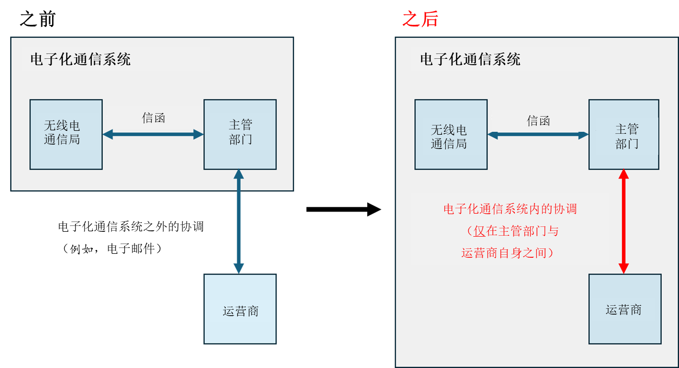
5) 在未来的世界无线电通信研讨会（WRS）上提供有关电子通信和电子提交的最新使用情况。
图1 更新后的电子化通信系统的概念图

2.2 传统系统，特别是SpaceCom系统向在线软件的迁移
我们非常感谢无线电通信局继续努力实现传统信息系统的现代化，例如推出了SpaceExplorer并正在对用Visual Basic 6编写的SpaceCap进行升级。鼓励无线电通信局继续更新离线软件的用户界面，包括传统界面，采用更加用户友好的设计。
特别请无线电通信局考虑将SpaceCom迁移到在线平台。目前，SpaceCom仅在本地环境中工作，以便对通过电子提交系统上传、验证并提交无线电通信局的申报资料发表意见。
预计将SpaceCom移至网上会带来以下优势：
1) 取消了在本地环境下安装或更新软件的需要。
2) 取消了将在SpaceCom中创建的意见文件上传至电子提交系统的任务。
3) 使用户能够快速查看其他主管部门就其申报资料提交的意见，并采取任何必要的行动。

2.3 解决软件验证中的不一致问题
正如上次RAG会议所讨论的那样，有时由于离线和在线软件更新时间的不同会产生不一致。特别是，尽管BR-SIS未发现任何错误，但电子提交系统中的验证错误仍时有发生，因此改进是必要的。

3 结论
日本主管部门恳请无线电通信局根据第55号决议（WRC-23，修订版）继续进一步开发和改进上述系统。

4 参考资料
[1] “电子提交卫星网络申报资料/电子通信”，国际电联2024年世界无线电通信研讨会（WRS-24）

______________

https://www.itu.int/en/ITU-R/space/e-communications/Pages/list_of_registered_administrations.aspx https://www.itu.int/online/mm/scripts/org_br_admin.list?_group=BR_SSD

